В Египте выданы лицензии еще для 141 церкви, это самый крупный пакет лицензий за последние три года
----------------------------------------------------------------------------------
4 января власти Египта выдали лицензии еще для 141 церковного здания. За последние почти три года это самое большое количество лицензий, выданных за одно заседание комитета, который занимается вопросом лицензирования церковных зданий.
Это уже 22-й пакет лицензий. Теперь разрешения получили уже 2 162 церкви. Всего после принятия в 2016 году нового закона и отмены ограничений на строительство церквей, действовавших еще со времен Османской империи, заявки подали 3 730 христианских общин.
До этого самое большое количество лицензий было выдано в марте 2019 года, когда комитет, начавший работу в 2017 году, выдал сразу 156 лицензий.
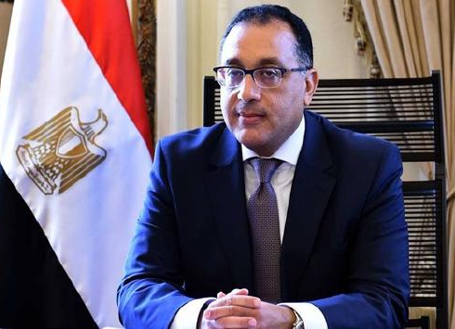
Премьер-министр Мустафа Мадбули хочет, чтобы количество нелицензированных церквей сократилось как можно быстрее
В апреле 2019 года, когда количество выданных лицензий снизилось до 111, премьер-министр Мустафа Мадбули, возглавляющий комитет, сказал членам комитета, что им необходимо ускорить работу, чтобы количество нелицензированных церквей сократилось как можно скорее.
С марта 2019 года комитет провел уже 16 заседаний, на каждом в среднем выдавалось порядка 86 лицензий.
До того, как этот комитет начал свою работу, мало какие церкви имели регистрацию, им было очень трудно получить лицензию. Сейчас в ожидании получения официальных документов общинам позволяется проводить богослужения в незарегистрированных церковных зданиях.

